1. 人力资源：

1.1员工管理：

1.1.1：新增，编辑，删除员工：

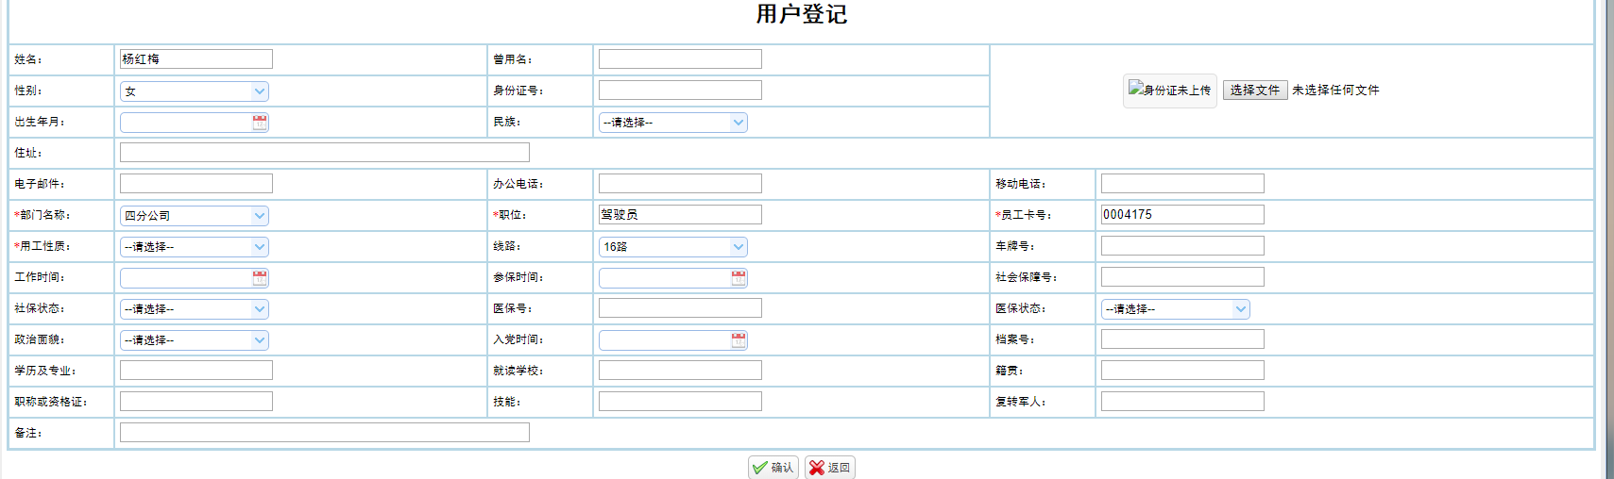

1.1.2员工列表：

显示员工的基础信息：姓名，性别，所属部门，职位员工卡号，职位

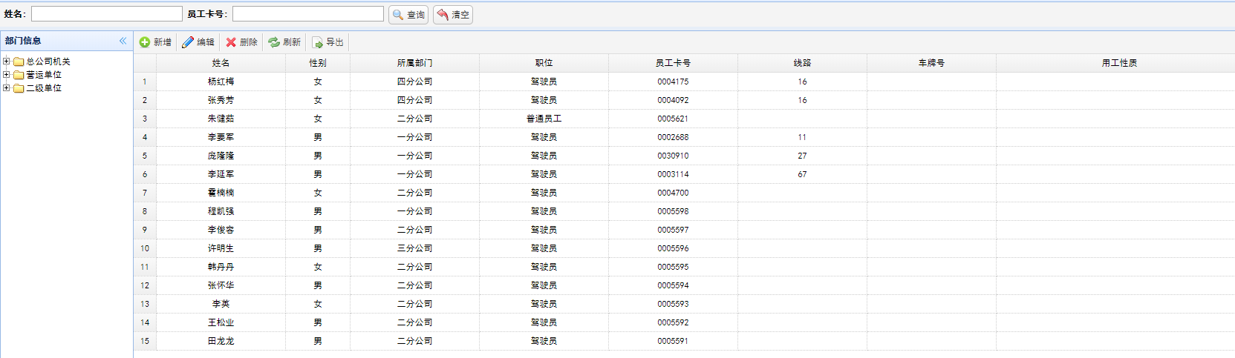

分为左右结构，左边是公司部门组织树，右侧为员工列表。

根据登录账号的权限显示相应的员工信息。

搜索：根据姓名和员工卡号搜索相应的员工。

导出：导出员工信息列表

1.2考勤统计：

1.2.1考勤列表

姓名，性别，统计年份，统计月份，正常出勤，未出勤，旷工，事病婚丧，迟到早退(小时)，出差

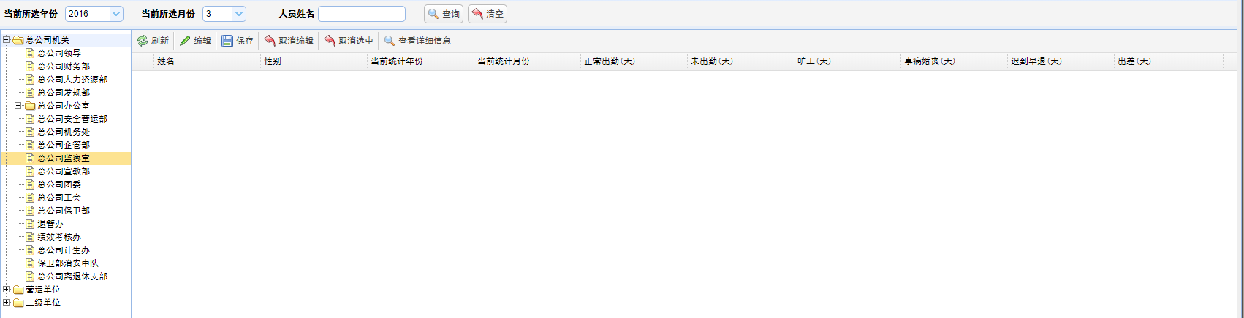

分为左右结构，左边是公司部门组织树，右侧为员工考勤信息列表。

根据登录账号的权限显示相应的员工考勤信息。

搜索：根据年，月和员工姓名搜索相应的员工考勤信息。

原系统详情和编辑功能：

编辑：对旷工，事病婚丧，出差总天数进行修改

详情：显示姓名，登记号，，日期时间

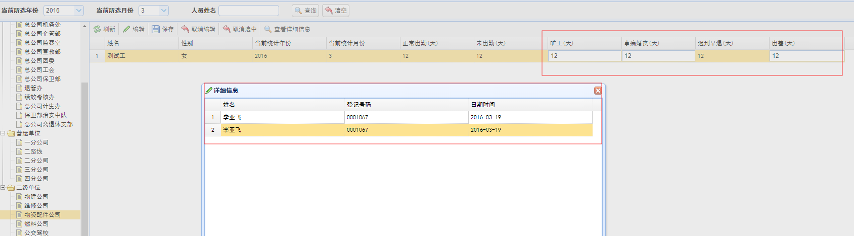

目标：

1.2.2查看详情：

根据选中的员工搜索相应员工一月内每一天的考勤信息(可多选)

详情列表数据：姓名，性别，考勤月份，考勤日期，上班打卡时间，下班打卡时间，异常时间，异常类型，详情(正常和异常，若是异常，填写异常详情)

1.2.3编辑：

选中员工跳转员工考勤详情页，可对每一条数据中的异常时间和详情进行修改操作

1.3薪资绩效：

1.3.1新增，编辑，删除

姓名(下拉框选择)，基本工资，加班工资，补助金额，奖金，绩效工资，五险，公积金，出勤扣款，其他扣款，实发工资，操作员

绩效工资可出现负数，其他项均为正数

1.3.2列表：

|  |  |  |  |  |  |  |  |  |  |  |  |  |  |
| --- | --- | --- | --- | --- | --- | --- | --- | --- | --- | --- | --- | --- | --- |
| 编号 | 姓名 | 应发工资 | | | | | | 应扣工资 | | | | | |
| 基本工资 | 加班工资 | 补助金额 | 奖金 | 绩效工资 | 合计 | 五险 | 公积金 | 出勤扣款 | 其他扣款 | 实发工资 | 操作员 |

左右接口，左侧显示公司部门组织接口，右侧显示员工工资列表

1.3.3搜索：根据员工姓名搜索

1. 系统管理

2.1菜单管理：

新增，编辑：(弹框)

菜单级别： 上级菜单：

菜单名称： 区域：

控制器： 操作方法：

所属系统： 图标：

确定 取消

2.1.1菜单的新增，编辑：以弹框的形式显示，级别(一级，二级)，上级菜单（下拉框以树形显示已有的菜单），区域(选择)，控制器(选择)，操作方法(选择)，所属系统(选择),图标(选择)。

2.1.2列表：已展开行显示级联关系

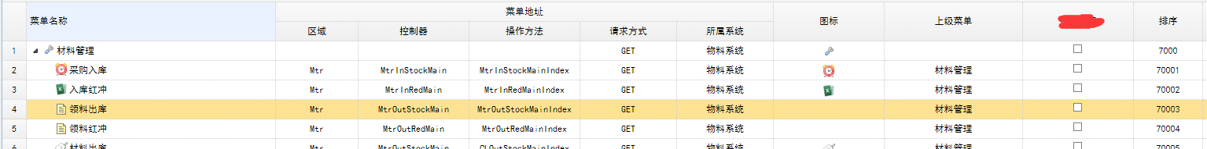

2.2权限管理：

2.2.1新增，编辑：(弹框)

按钮名称： 上级菜单：

图标： 是否禁用：

确定 取消

上级菜单(下拉框以树形显示已有的菜单), 图标(下拉选择)，是否禁用(是，否)

2.2.2列表

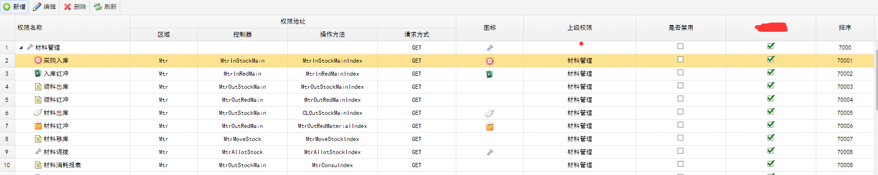

2.3角色管理：

2.3.1新增，编辑

角色名称： 所属集团：

是否禁用： 管理范围：

确定 取消

管理范围显示具体的菜单组织树，包括按钮选项

2.3.2列表

角色名称，所属组织，是否禁用，排序，操作(权限详情)

2.4用户管理

2.4.1新增，编辑

账号名称： 用户名称：

是否禁用： 所属部门：

登录密码： 重复密码：

角色名称

确认 取消

用户名称，所属部门，角色名称使用下拉框选择

2.4.2列表

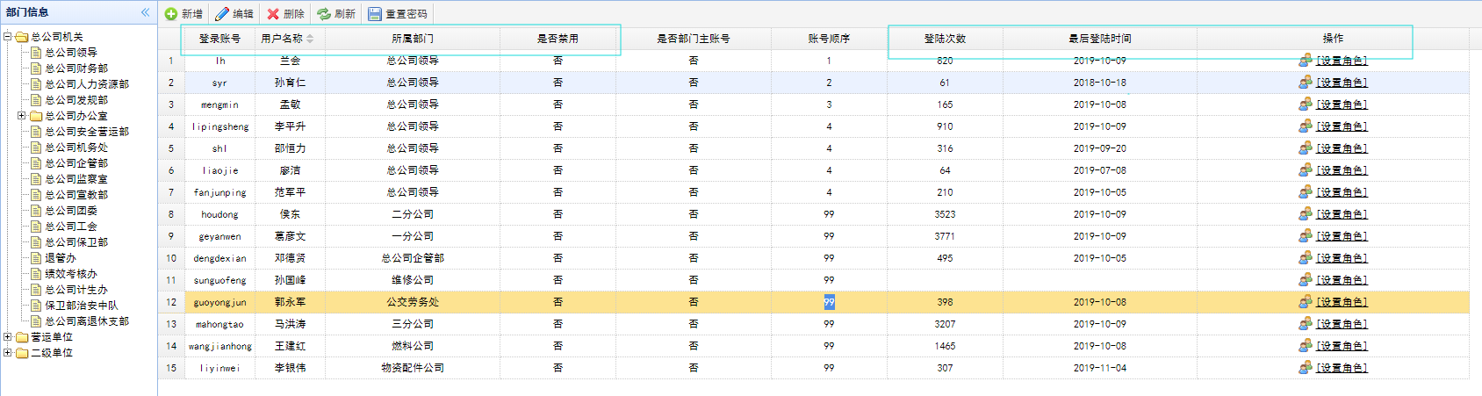

分为左右结构，可点击左侧部门组织树搜索相应部门的员工.

列表：登录账号，用户名称，是否禁用，登录次数，最后登录时间，操作(角色设置，重置密码)。

设置角色：一个用户可以同时选择多个角色。

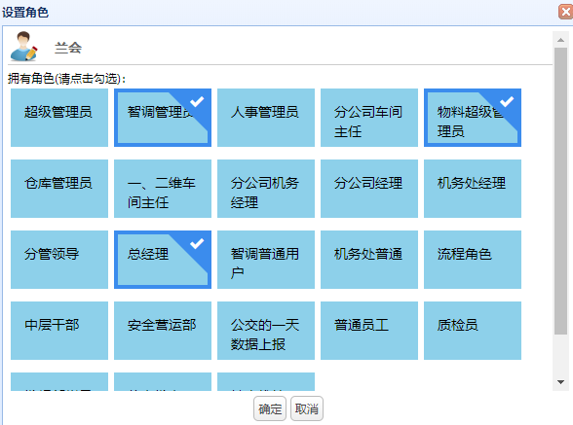

2.5组织机构管理

2.5.1新增，编辑，删除

组织名称： 组织编码：

所属组织： 组织类型：

联系人： 联系方式：

邮箱 传真：

备注：

确认 取消

组织类型(总公司，分公司，车队，场站，线路)

2.5.2列表：

以展开行表格的形式展示：组织名称，组织编码，所属组织，组织类型，联系人，联系方式，邮箱，传真，创建日期，备注

2.6基础数据管理

2.6.1仓库管理：

2.6.1.1 新增，编辑，删除

仓库名称： 是否服务零维：

是否服务一维： 是否服务二维：

服务组织： 管理员：

备注：

确认 取消

服务组织和管理员可以多选

2.6.1.2列表：仓库名称，是否服务零维，是否服务二维，是否服务一维，服务组织，管理员,备注

注：根据是否支持维修等级和服务组织，在材料出库是选择相应仓库中的材料。

2.6.2供应商管理: 供应商模板，用户材料入库等操作时供应商信息的选择

2.6.2.1新增，编辑，删除

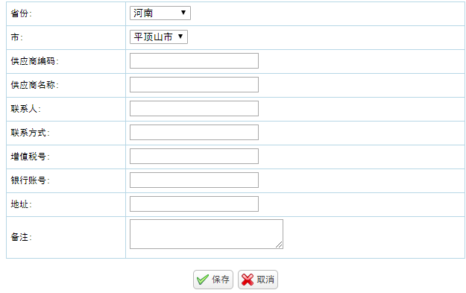

2.6.2.2列表

供应商编号，供应商名称，省份，市，联系人，联系方式，增值税号，银行账号，地址，备注



2.6.3材料类别管理：

2.6.3.1新增，编辑，删除

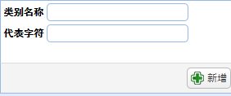

2.6.3.2列表：

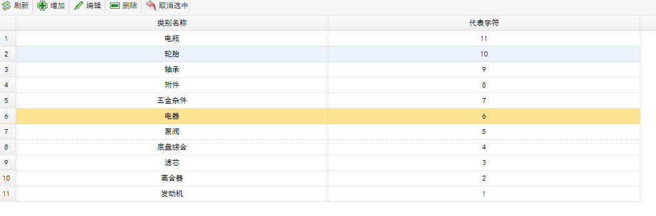

2.6.4材料基本信息管理

2.6.4.1新增，编辑，删除

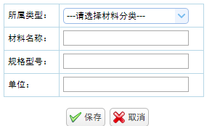

材料编码：类型—四位数

2.6.4.2列表：

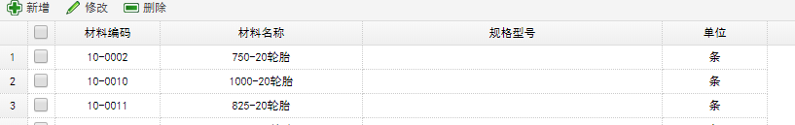

2.6.4.3搜索：根据材料分类，材料编码搜索

2.6.5车辆模板管理

2.6.5.1新增，编辑，删除

车辆型号： 品牌：

轮位数：

确定 取消

2.6.5.2列表

车辆型号，品牌，轮位数

2.7系统日志：系统的登录，操作记录

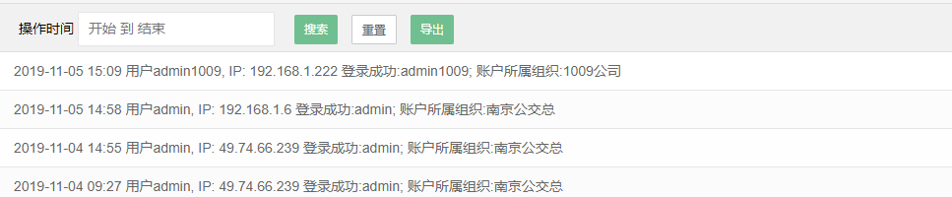

时间，用户名，ip, 具体操作

2.8流程管理

2.8.1列表

标题，提交时间，审批时间，审批节点，审批结果，状态，操作

注：标题：类型(材料出库申请，领料出库申请等)+单据编号。

审批节点：若是已结束的显示最后审批人，未结束的显示当前审批人

审批结果：同意，不同意

状态：待审批，已完成，

操作:未审批的显示审批，已完成的显示查看详情

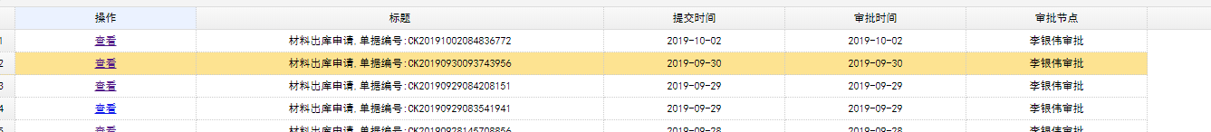

2.8.2审批：

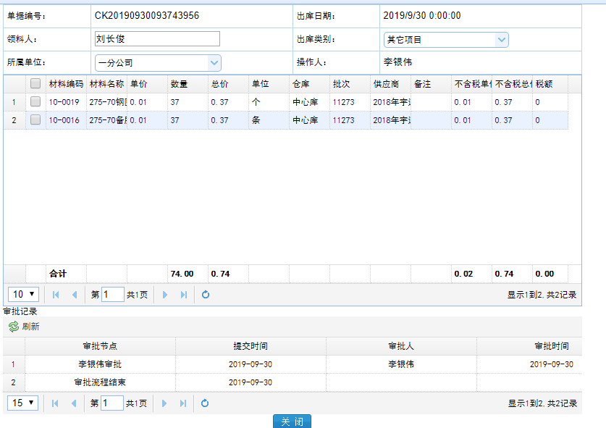

类似于上图，分为上下两部分。上面部分显示单据(需要审批的单据详情)

下面显示审批信息(已完成的审批单下面显示审批详情列表，未完成的显示如下)

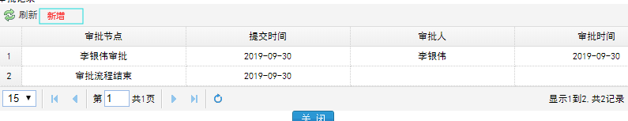

审批结果： 审批人：

下级审批人：

确定 取消

点击新增时系统自动获取账号信息填充审批人，审批结果(同意，不同意)，下级审批人(下拉选择)

注：材料出库等操作时生成审批单，审批单只能在下级审批人与登录账号相同是进行审批操作。

下级审批人为空时审批结束

1. 协同办公

3.1通讯录：获取系统中系统中用户的联系信息，有编辑功能，没有新增和删除功能

列表：姓名，手机号码，电子邮箱，传真

搜索：根据姓名搜索

3.2短信邮件

3.2.1发送消息(邮件模板)

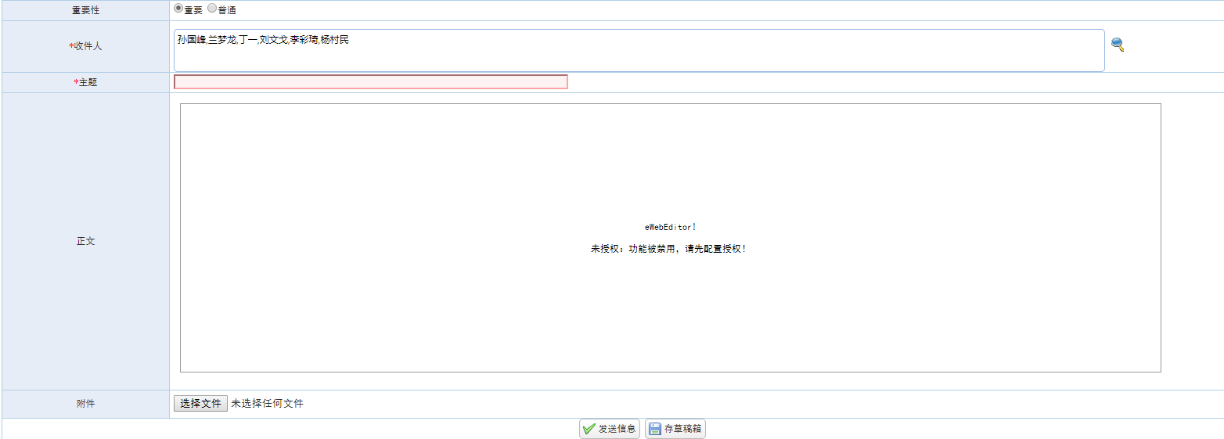

收件人可多选，附件使用上传功能，上传成功后返回文件地址和文件名称

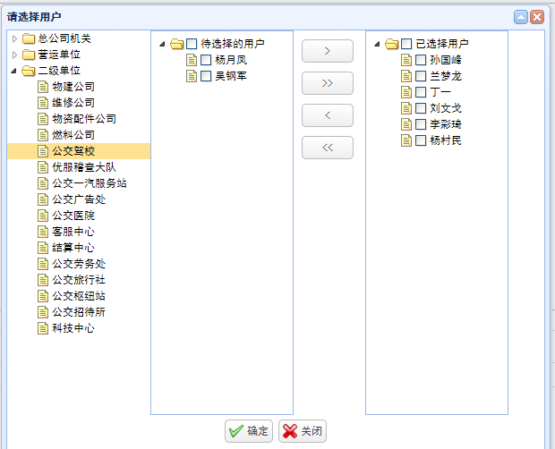

3.2.2草稿箱(发件箱)

3.2.2.1列表：

附件，主题，收件人，发件人，日期

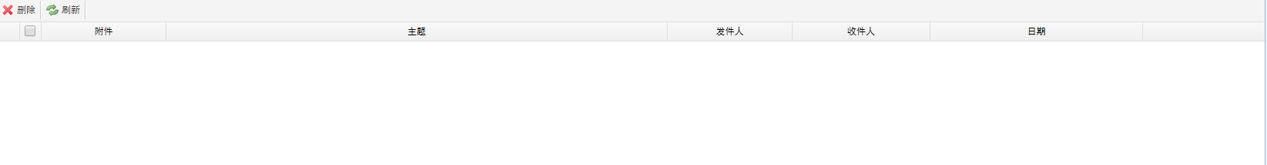

点击主题可进入邮件详情页(发送信息模板)，点击附件可下载附件，可编辑。有发送按钮和返回按钮

3.2.3收件箱

3.2.3.1列表

附件，主题，收件人，发件人，日期



点击主题可进入邮件详情页(发送信息模板)，点击附件可下载附件，可编辑。有转发按钮和返回按钮

3.2.4短信

搜索 发送

|  |  |  |  |  |
| --- | --- | --- | --- | --- |
| 姓名 | 手机号 | 内容 | 时间 | 操作 |

姓名：

内容：

发送 取消

可根据姓名，手机号搜索。点击发送打开弹框，可批量发送。列表中有删除和

发送功能。

3.3文档中心

3.3.1集团新闻

3.3.1新增，编辑，删除

标题：

内容：

备注：

附件： 

草稿 发布 取消

3.3.2 列表

|  |  |  |  |  |  |  |  |
| --- | --- | --- | --- | --- | --- | --- | --- |
| 标题 | 写稿人 | 发布人 | 发布时间 | 内容 | 备注 | 状态 | 操作 |

状态(已发布，未发布)，已发布新闻只能查看详情，未发布新闻可以编辑和删除，写稿人和发布人获取登录账号信息

3.3.3搜索(标题，发布人(写稿人)，发布时间(写稿时间))

3.3.2党建园地

3.4工作流程

原系统

菜单管理：

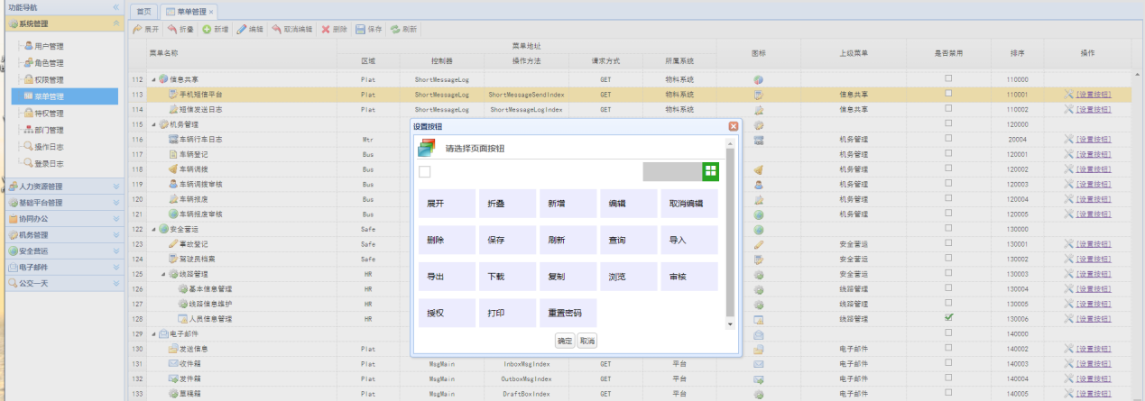

权限管理

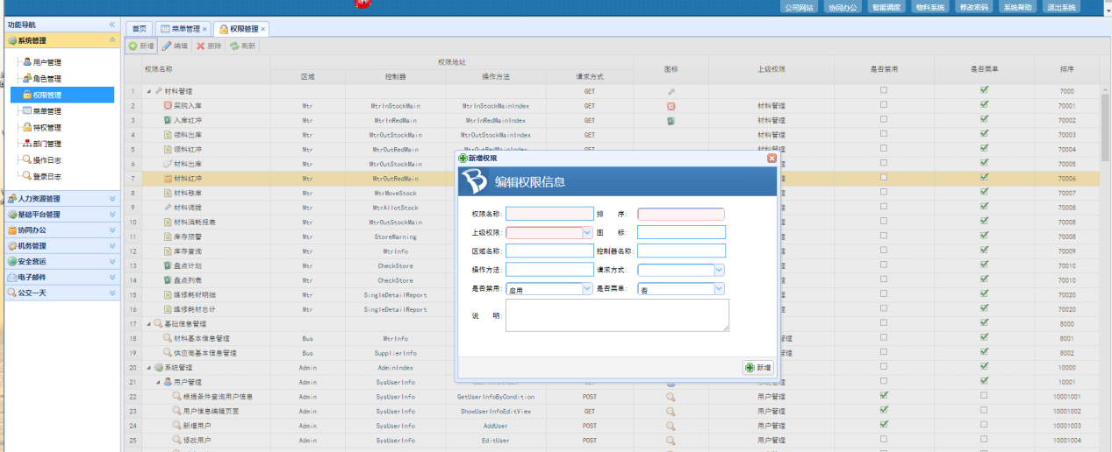

角色管理：

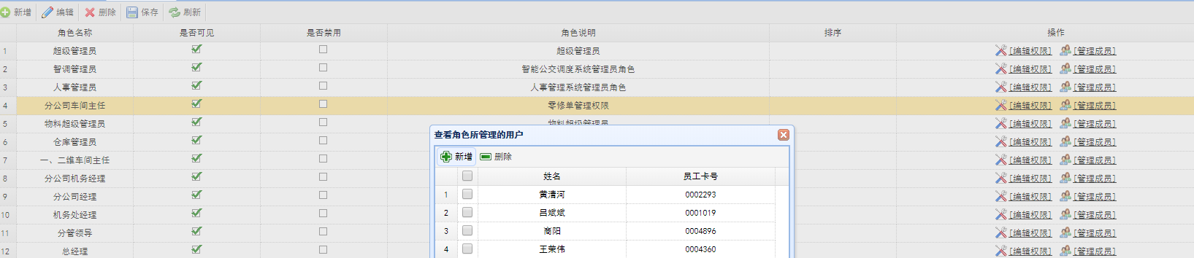

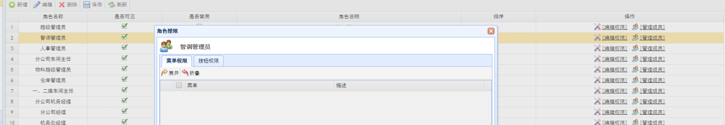

仓库管理

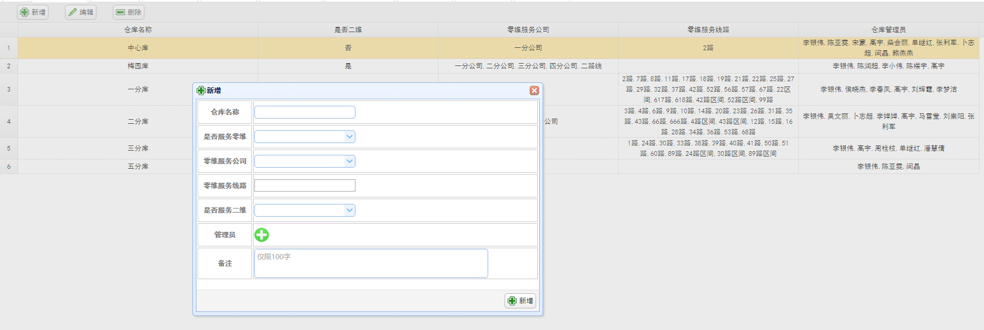

审批表

